圆柱形罐体(卧式圆筒)剩余液体积,容积

1）当液位高H小于半径R时

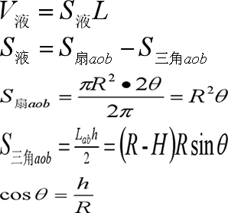

2）当液位高H等于半径R时

IMG_256

3）当液位高H大于半径R时

相当于第1种情况下的液体体积和空闲体积大小互换，即先计算空闲体积（空闲体积等于1中液体的体积），公式同1）。

椭圆封头储罐(卧式)液位对应体积计算公式

|  |
| --- |
| **液面高度h** |
| **椭圆封头内高度hi** |
| **圆柱半径r?直径d** |
| **储罐圆柱长度L** |
| **储罐总体积V** |
| **液体体积Vh** |
| **空气体积Vk** |
| **液体百分数%** |
| **质量(M)** |

